检测报告（厂内报告）
检测项目：工作电流
环境温度：25℃ 相对湿度：60%
样品名称 | V32门把手触控传感器 |  | 零件号 | / | 样品数量 | 3pcs
样品编号 | #1、#2、#3 |  | 实验员 | 郭琼琨 | 报告日期 | 2026/3/16
检测设备 | 12V电源、测试治具、万用表、目测
检测依据 | /
检测日期 | 2026/3/16
检测地点 | 珠海市多泰吉智能技术有限公司六楼实验室
检测方法 | 1.环境温度25℃，湿度70%，分别给该系统供电 9V、13.5V、16V，验证样品工作正常；  2.触摸可以正常从硬线反馈触摸状态及输出DI信号，持续发送帧头，间隔10S触摸触发一次输出，触发5次，记录实验过程中的电流。
判定基准 | 工作电流＜15mA
试验过程图片 | 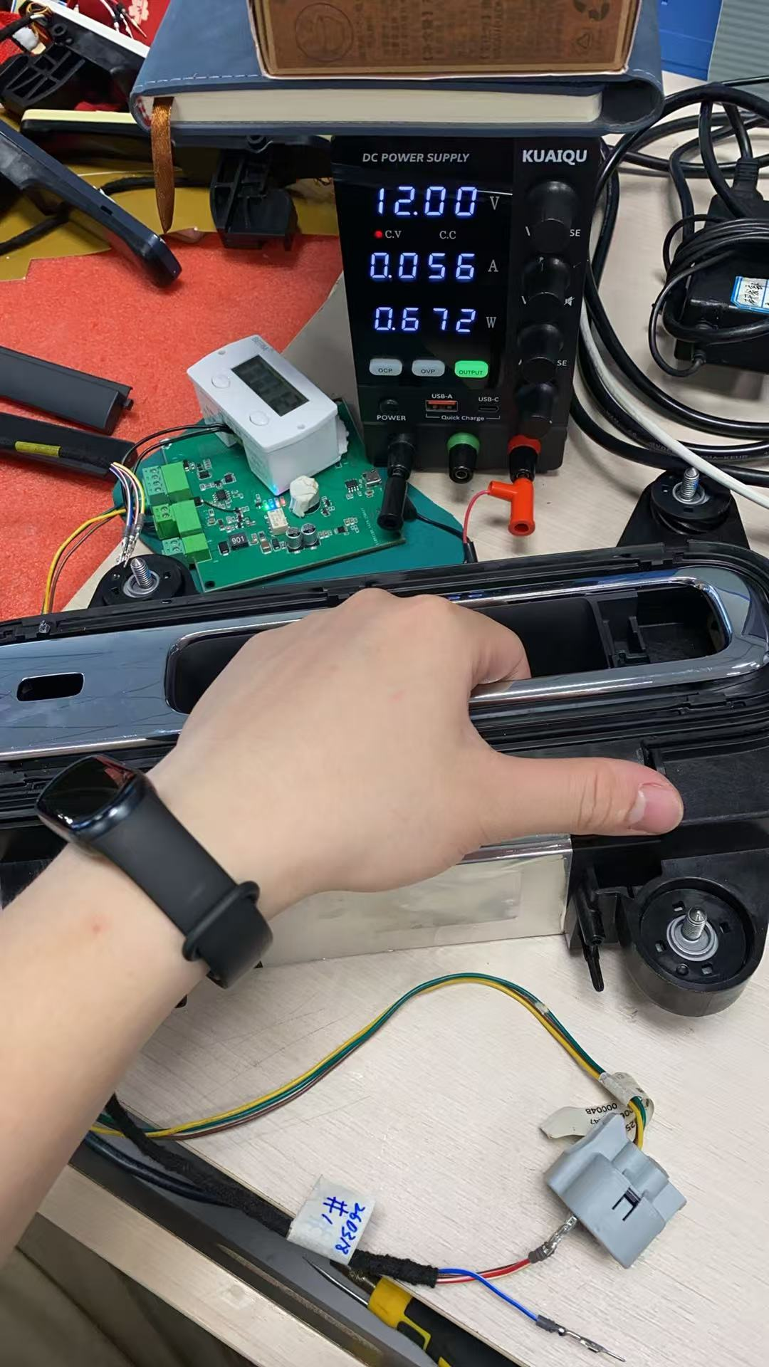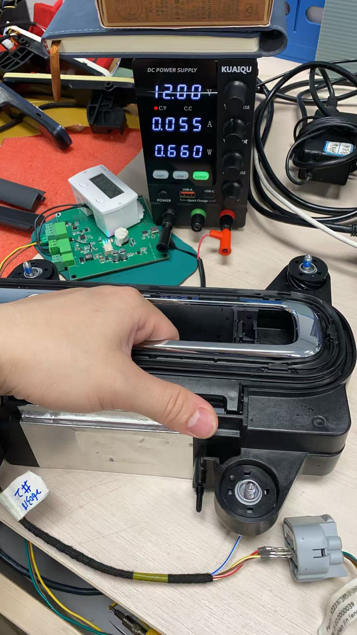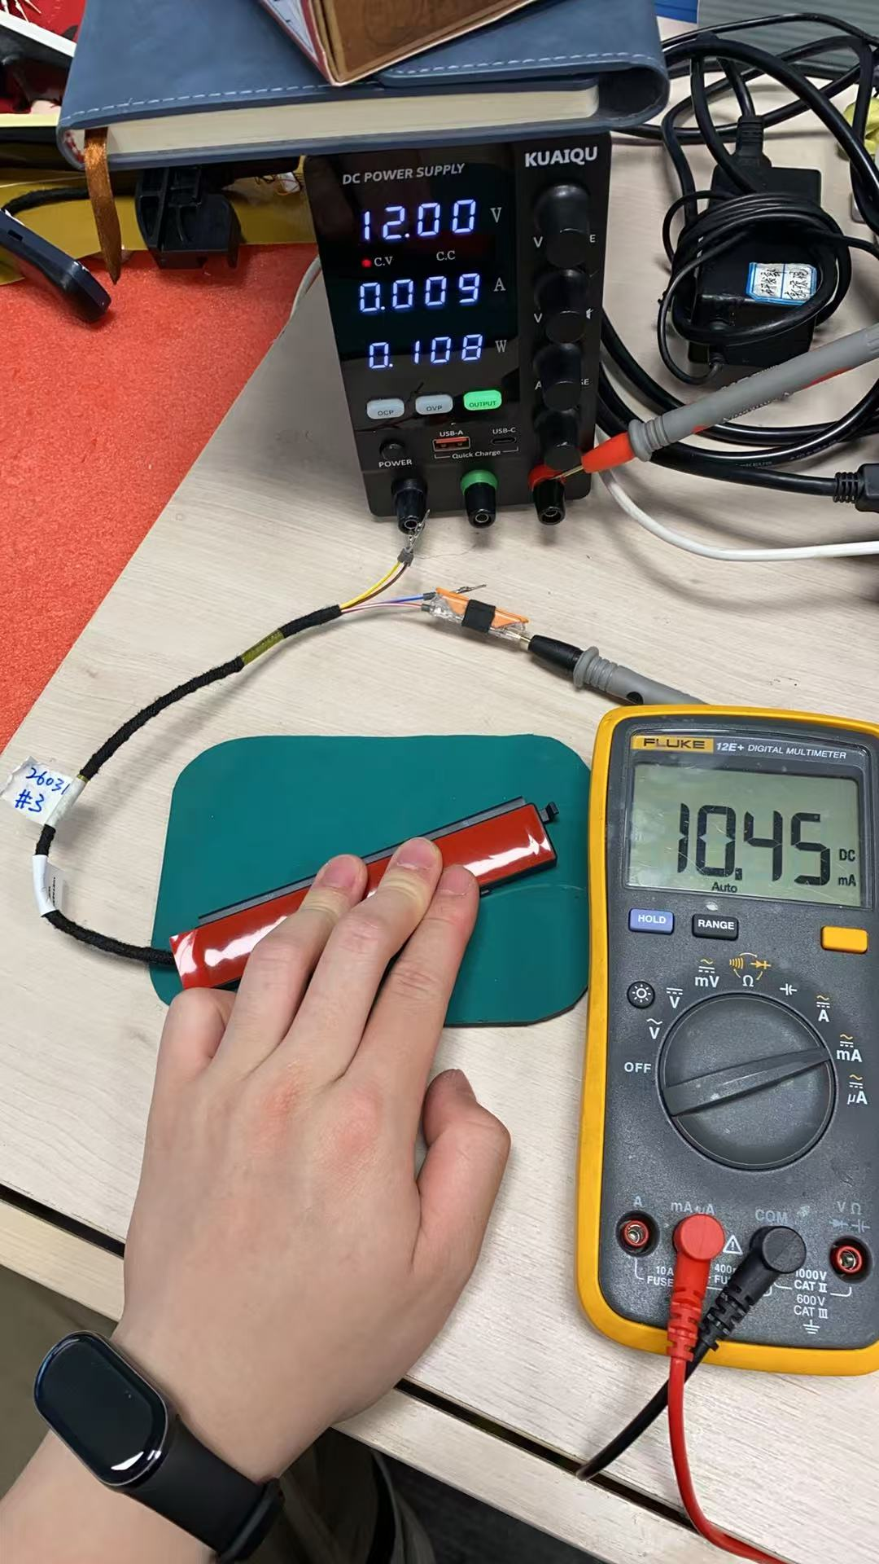
 | 试验前功能检测图示
 | 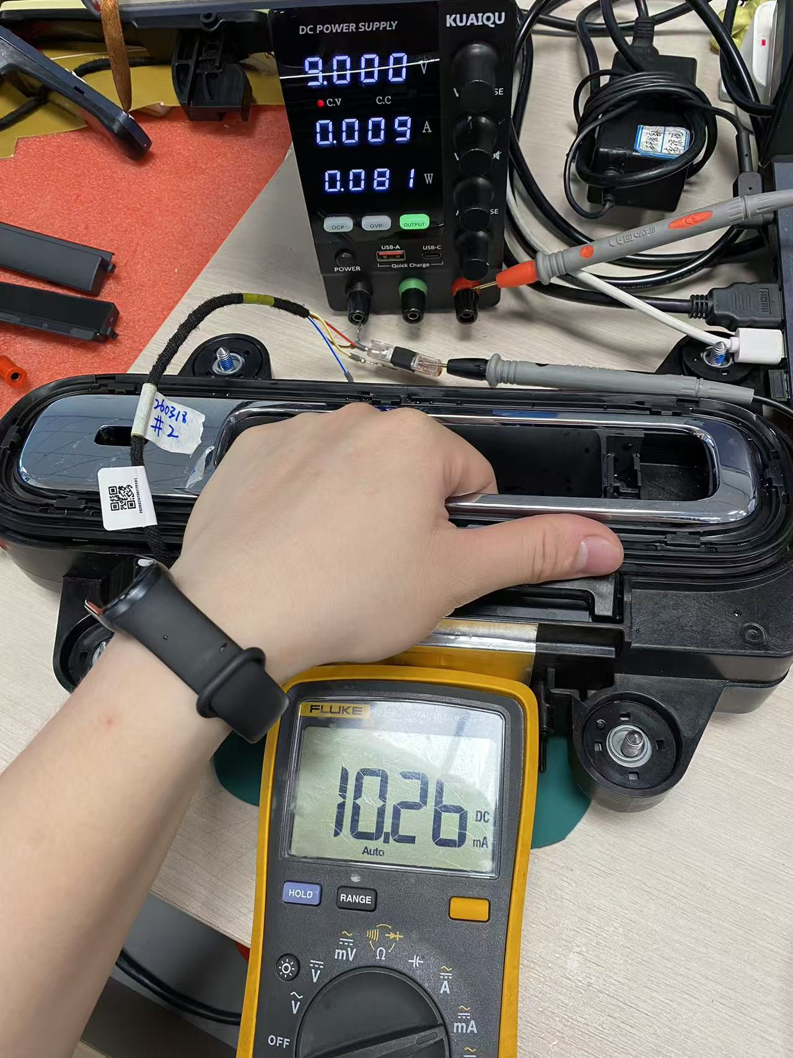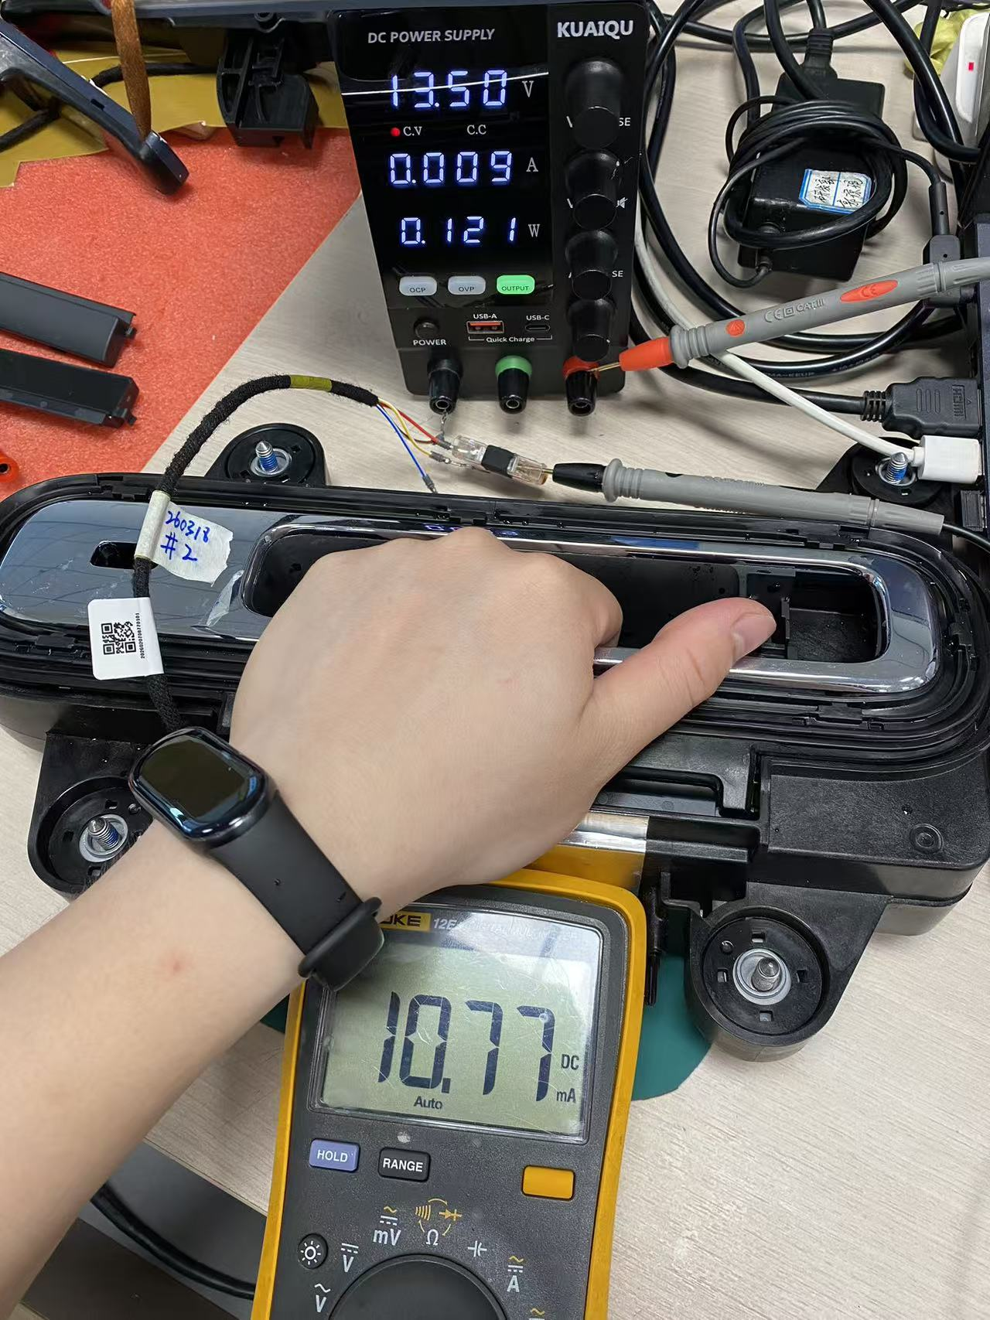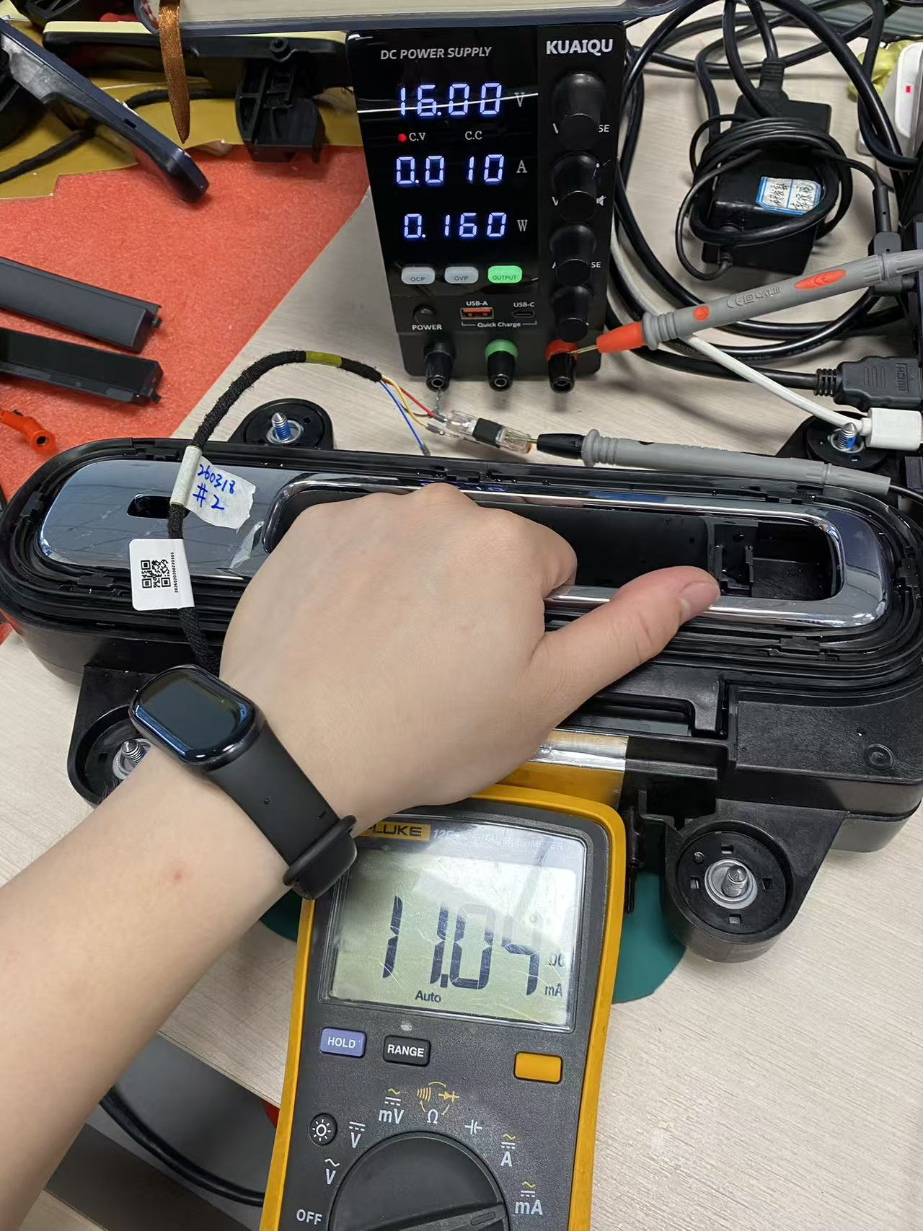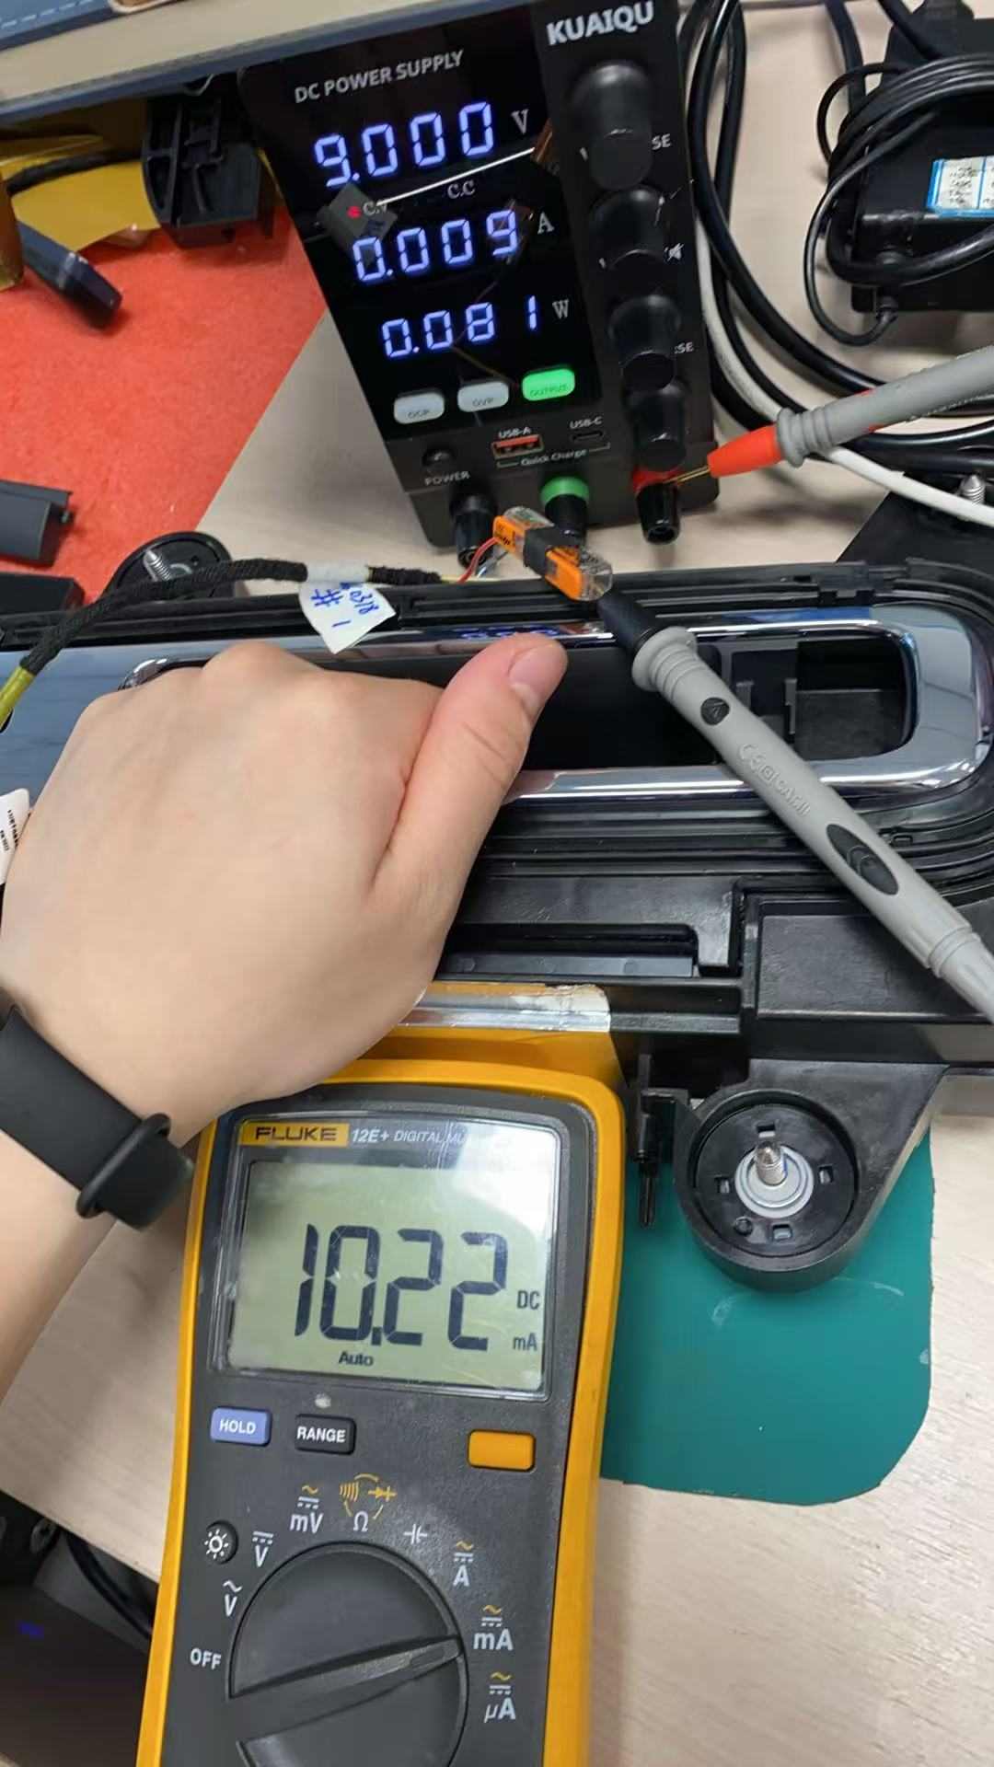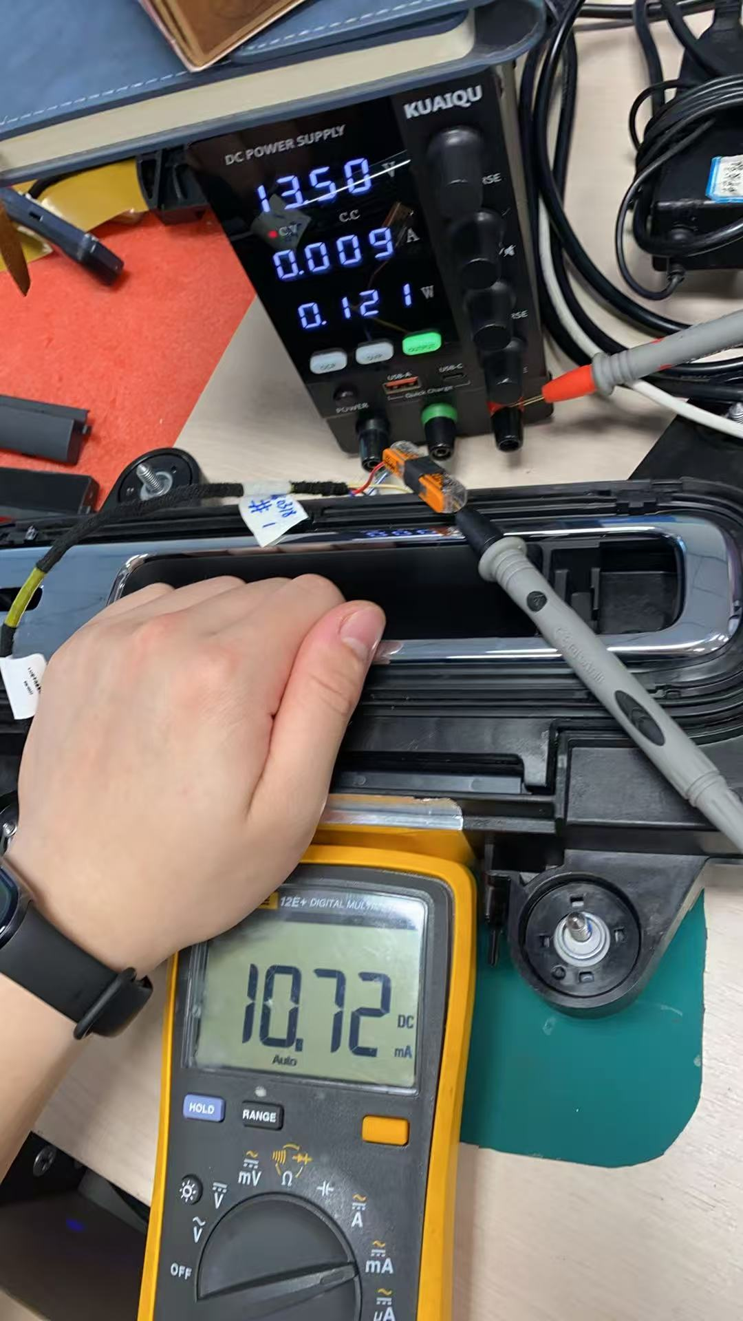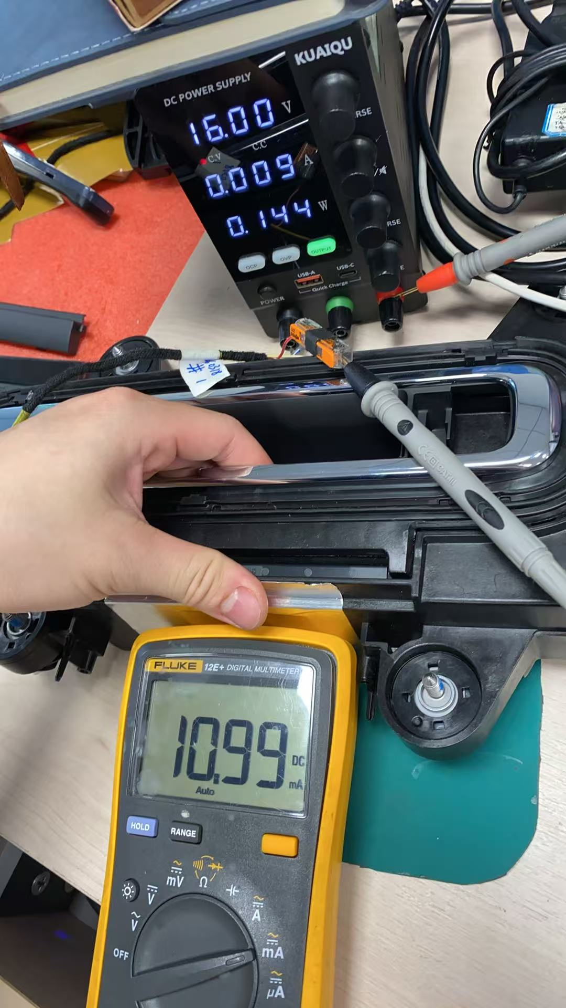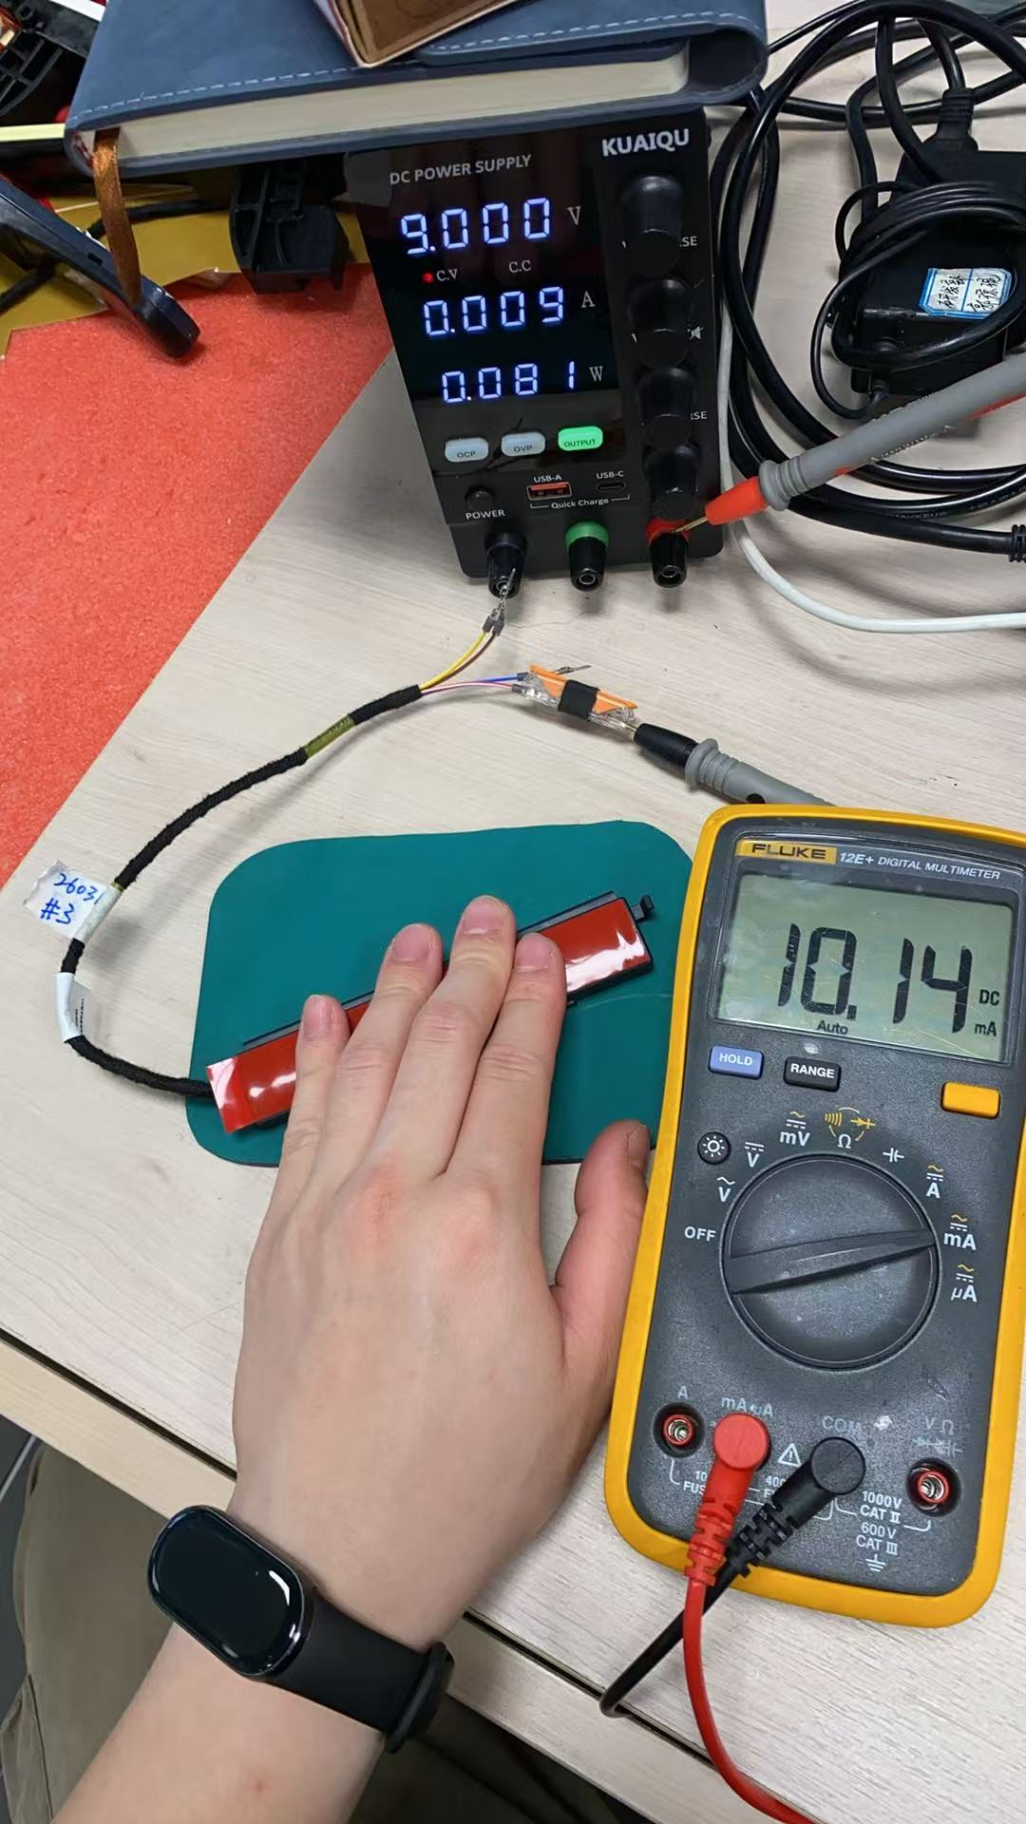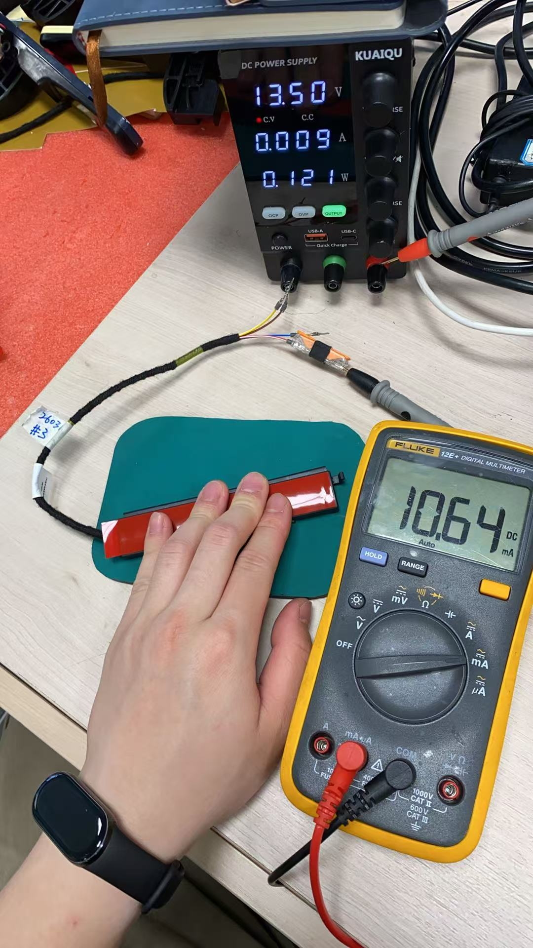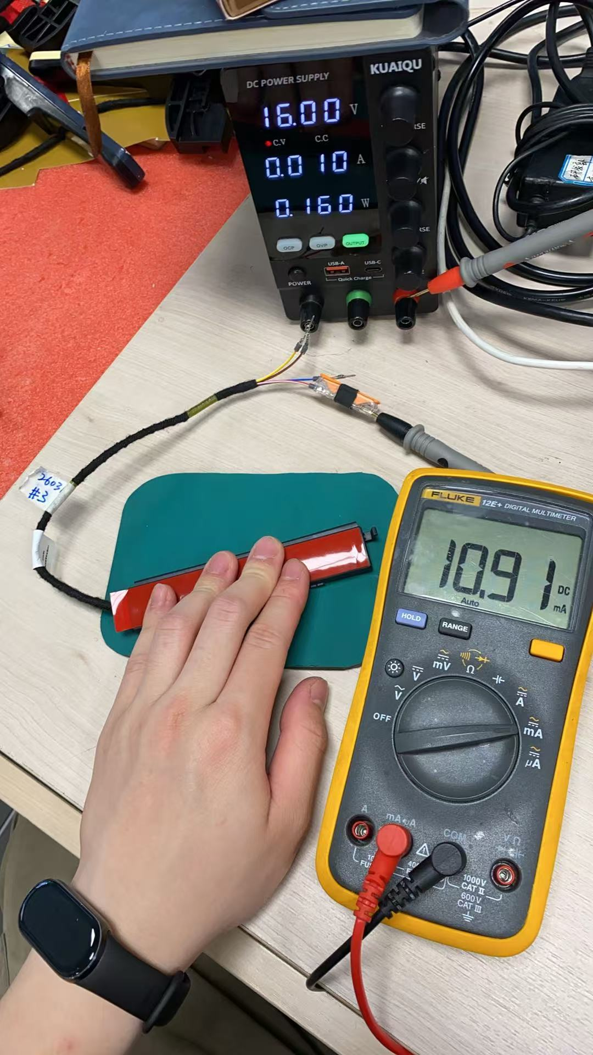
 | 试验过程功能检测图示
 | 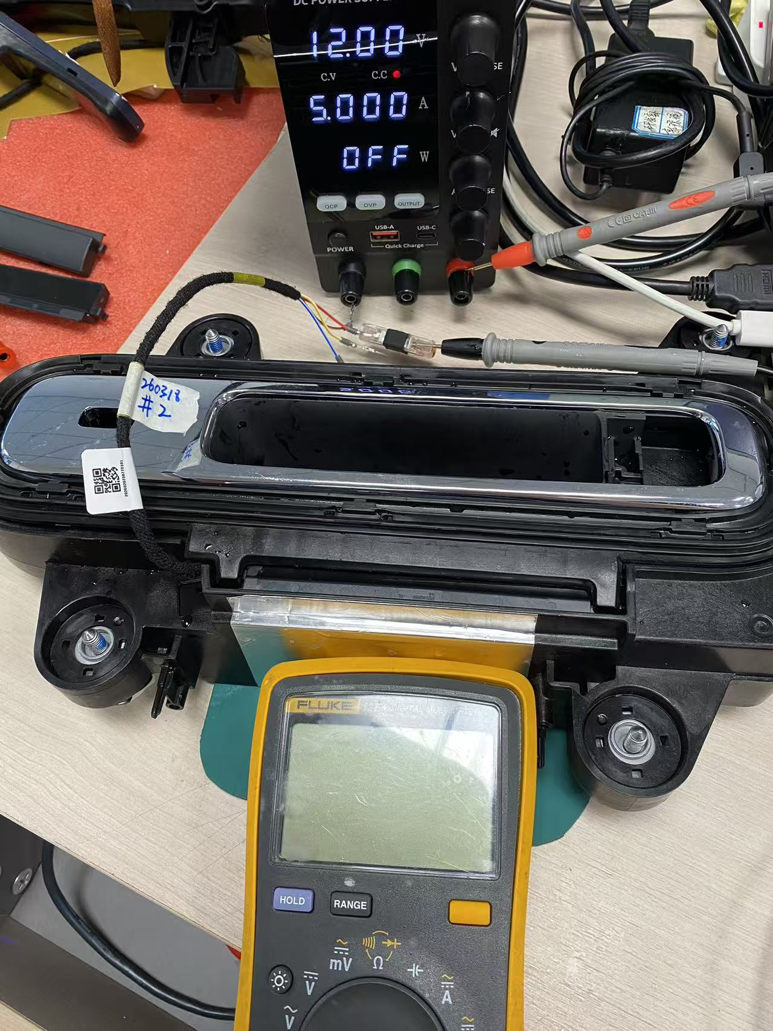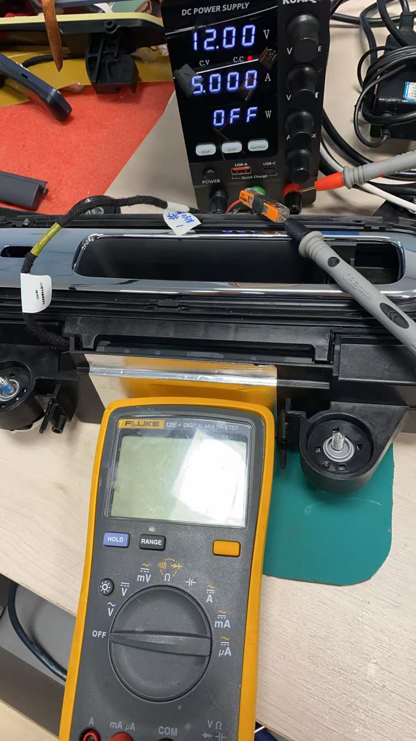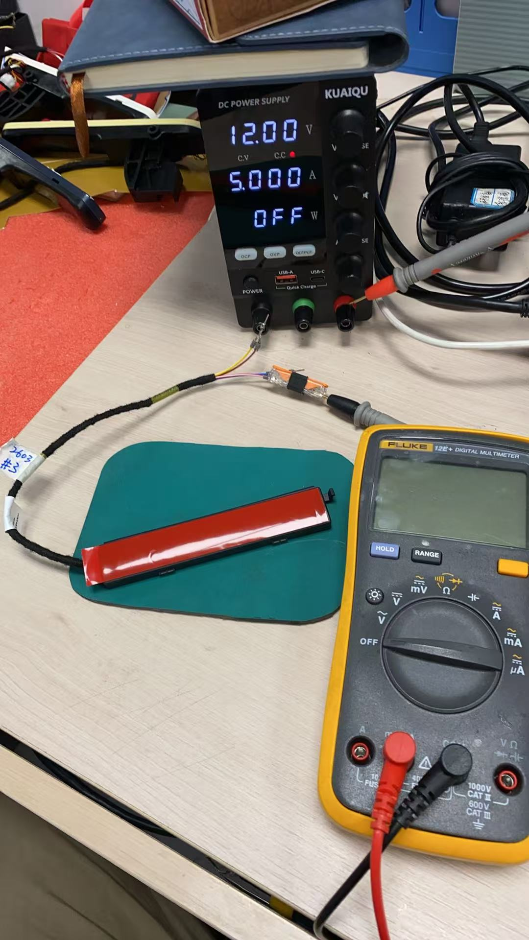
 | 试验后功能检测图示
检测记录 | 样品编号 | 试验记录
 | #1 | 9V实测工作电流：10.26mA；  13.5V实测工作电流：10.77mA；  16V实测工作电流：11.04mA；
 | #2 | 9V实测工作电流：10.22mA；  13.5V实测工作电流：10.72mA；  16V实测工作电流：10.99mA；
 | #3 | 9V实测工作电流：10.14mA；  13.5V实测工作电流：10.64mA；  16V实测工作电流：10.91mA；
检测结论 | PASS
备注

